初中物理竞赛辅导――机械运动
【例1】
甲、乙二人各乘一台升降机，甲看见楼房在匀速上升，乙也在匀速上升。乙看见楼房在匀速上升。甲在匀速下降。则他们相对于地面：
A．甲上升，乙下降
B．甲下降，乙上升
C．甲、乙都下降，但甲比乙慢
D．甲、乙都下降，且甲比乙快
【分析】甲看见楼房在匀速上升，是以自己或自己所乘的升降机为参照物。如果以地面为参照物，楼房相对于地面是静止的，甲相对楼房和地面在匀速下降。
乙看见楼房在匀速上升，也是以自己或自己所乘的升降机为参照物的。若以地面为参照物，楼房相对地面静止，则乙相于地面匀速下降。同时乙看见甲在下降，这时甲下降得比乙快。若甲在乙上方，则二人之间的距离越来越小。若甲在乙下方，则二人之间的距离越来越大。
【解】选D。
【评注】研究一个物体怎样运动，首先要确定参照物，看这个物体的位置相对于参照物怎样变化。
【例2】
某船在静水中航速为36千米／小时，船在河中逆流而上，经过一座桥时，船上的一只木箱不慎被碰落水中，经过两分钟，船上的人才发现，立即调转船头追赶，在距桥600米处追上木箱，则水的流速是多少米／秒？
【分析】本题有两种解法，一种选地面为参照物，容易理解，但十分繁琐。一种选河水为参照物，比较简便。
【解法一】以地面为参照物。设船速为V船，水的流速为V水，船逆流而上的时间t1=2分=120秒。船调转船头顺流而下的时间为t2。船逆流而上对地的速度为V船-V水，顺流而下对地的速度为V船＋V水。木箱顺水而下的速度与水速相同，根据路程的等量关系：船顺流而下的路程减去船逆流而上的路程，即为木箱在这段时间通过的路程。即：
（V船＋V水）t2-（V船-V水）t1
=V水（t1＋t2）化简后得到V船t2＝V船t1
∴t2=t1=120秒
∵V水（t1+t2）=600米
∴V水=2.5米／秒
【解法二】以河水为参照物，河水静止，木箱落入水中保持静止状态。船逆流和顺流时相对于河水的速度都为V船，因此，船追赶木箱的时间和自木箱落水到发觉的时间相等，即等于2分钟=120秒，木箱落入水中漂流时间为120秒+120秒=240秒，漂流距离为600米。故木箱漂流速度即水的流速
【评注】在研究机械运动时，通常选地面或固定在地面上的物体为参照物。但参照物的选取是任意的。我们要选择合适的参照物，使问题简单化。
【例3】
某人身高1.7米，为了测试路灯的高度，他以路灯正下方沿平直公路以1米／秒的速度走开。某时刻他的影长为1.3米，再经过2秒钟，他的影子长为1.8米。路灯距地面的高度是多少？
【分析】我们要先画出图形，利用数学知识求解。
【解】作示意图2—3
设人由B处走至B′处。由题意和：BC=1.3米B′C′=1.8米人高h=DB=D′B′=1.7米，设灯的高度为H，OA=H，EA=h。
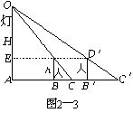
BB′=Vt=1米／秒×2秒=2米
CB′=BB′-BC=2米-1.3米=0.7米
CC′=B′C′＋CB′=1.8米+0.7米=2.5米
△OAC∽△OED
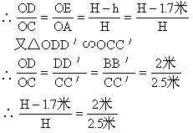
解之H=8.5米
【评注】由此题我们可以看到数学方法在物理学中的重要性。数学知识可以帮助我们分析解决物理问题。
【例4】
小明的家与学校之间有一座山，每天上学的过程中，有五分之二的路程是上坡路，其余是下坡路。小明从家到学校要走36分钟，如果小明上坡行走速度不变，下坡行走速度也不变，而且上坡行走速度是下坡行走速度的三分之二。那么小明放学回家要走多长时间？
【分析】本题解法较多，现给出两种解法。
【解法一】设小明家与学校之间路程为s，下坡行走速度为v，则上坡速度为。依据题意有
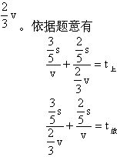
联立①②式，将t上=36分钟代入解得t放=39分钟
【解法二】采用特殊值法。设从家到坡顶的路程为2，从坡顶到学校的路程为3，设上坡的速度为2，下坡的速度为3，则
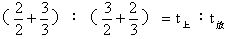
将t上=36分钟代入上式得
t放=39分钟
【评注】解法一为常规解法，解题思路明朗，解法二简单明了，有一定技巧性，不妨一试。
【例5】
一队伍（纵队）长120米，正以某一速度匀速前进。现因有事传达，一通讯员从队尾跑到排头后立即掉头以大小不变的速度从排头跑回队尾。已知在这一过程中队伍前进了160米，求通讯员在这一过程中往返共跑了多少米。
【分析】通讯员从队尾跑至排头的过程，可以看成是追击问题；通讯员从排头回到队尾的过程中可以看成是相遇问题。通讯员从队尾到排头再到队尾所用的时间和队伍前进了160米的时间相等。我们可以根据这些关系列出方程式求解。
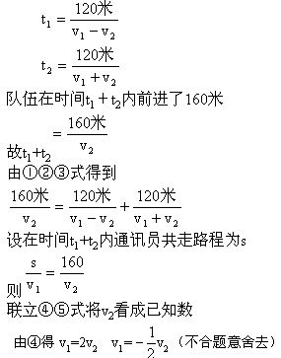
【解】设通讯员的速度为v1，队伍的速度为v2，通讯员从队尾到排头的时间为t1，通讯员从排头回到队尾的时间为t2，由题意得
将v1=2v2代入⑤式
得s=320米
【评注】解方程有一些数学技巧。如在联立④⑤式，也可将看成一个未知数后求解。
【例6】
一辆汽车在平直的公路上行驶，前一半时间内的运动速度为v1，后一半时间内的速度为v2，求汽车在这段时间内的平均速度。
【分析】求平均速度一定要注意是对应的哪段路程或哪段时间的平均速度。
【解】设总时间为2t，则前半段时间为t，后半段时间也为t，路程分别为s1=v1t，s2=v2t
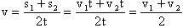
【评注】求平均速度时，一定要用总路程去除以总时间。
【例7】
一辆汽车在平直的公路上行驶。汽车通过前一半路程的速度为v1，通过后一半路程的速度为v2，求汽车在整个行驶过程中的平均速度。
【分析】此题和上题有所不同。但求平均速度的基本方法不变。
【解】设汽车通过的总路程为2s，则前一半路程为s，对应行驶时间，后一半路程为s，对应行驶时间。则
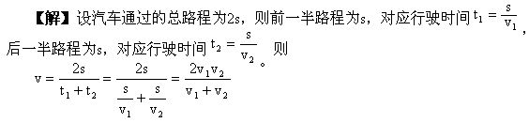
【评注】求某个物理量的平均值，究竟采用什么方法，不是随心所欲的，而是由物理过程所遵从的物理规律以及物理量的自身性质决定的。因此，求解此类问题时，应从物理原理或物理规律出发，全面分析，正确求出平均值。
【例8】
甲、乙两个作匀速直线运动的物体从同一地点出发，向同一方向运动，甲的速度为2米／秒，乙的速度为6米／秒。当甲运动20秒后乙开始运动，用图解法求出甲、乙两物体相遇的时间和路程。
【分析】若用图解法求此题，有两种解法。一是利用速度一时间图像；二是利用路程一时间图像。
【解法一】利用速度——时间图像。如图2—4所示。线AB是甲的速度图线，线CD是乙的速度图线，根据速度—时间图像的特点，矩形ABNO的面积表示甲物体通过的路程，矩形CDNM的面积表示乙物体通过的路程。甲、乙相遇时通过的路程相等。即SABNO=SCDNM又SPBNM为公共区域。
故只需SAPMO=SCDBP即可即OA×OM=CP×PB
根据已知条件：OA=2米／秒
OM=20秒 CP=CM-CP=6米／秒-2米／秒=4米／秒
将已知条件代入上式得 PB=10秒
即MN=10秒ON=30秒
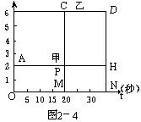
当甲物体运动30秒，乙物体运动10秒后，两物体相遇。可算出此时离出发点距离为60米。
【解法二】利用路程时间图像。
如图2—5所示，甲运动20秒后乙才开始运动。所以，乙图线的起始点应从时间轴上20秒处画起，两图线倾斜度不同，表示物体运动速度不同。两条图线相交于P点，从P点作时间轴的垂线交于A，可知甲物体运动30秒，乙物体运动10秒后相遇。从P点作一条路程轴的垂线交于B，可知，甲、乙两物体通过了60米的路程。相遇时二人离他们的出发点60米。
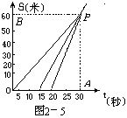
【评注】利用图像法解题是一种方法，有些时候，用图像法是比较直观，比较简便的方法。

